**CAMILA CAROLINE SCHOSSLER FERREIRA**

JOÃO GUERREIRO DE SOUZA, 1306. CHARQUEADAS/RS

Contatos: [caroline.schossler@hotmail.com](mailto:caroline.schossler@hotmail.com) **/ (51) 9711-5142 (51)3658-2575**

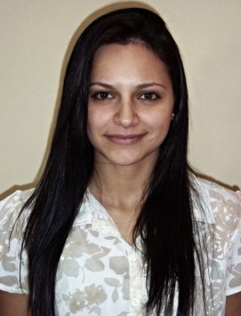**Data de Nascimento:** 17/12/1988**RG:** 8100232498 **Nome da Mãe:** Susana Teresinha Schossler Ferreira

**ÚLTIMOS TRABALHOS PROMOCIONAIS:**

- CLOVER PROMOÇÔES

**Cargo:** Demonstradora - CARGIL

- INLOOK MARKETING PROMOCIONAL

**Cargo:**Demonstradora - UNILEVER

- LOUDER PROMOÇÕES E EVENTOS LTDA

**Cargo:**Impulsionadora de Vendas - NESTLÉ

**I –ESCOLARIDADE;**

**- NÍVEL SUPERIOR Psicologia (Trancado) - UNIVERSIDADE LUTERANA DO BRASIL – ULBRA**

**II – NÍVEL TÉCNICO**

Contabilidade (Cursando) – INSTITUTO ESTADUAL DE ENSINO SÃO JERÔNIMO

**III –EXPERIÊNCIA PROFISSIONAL;**

**- SECRETARIA DA FAZENDA (Estágiando)**

Av. Dr. José Athanásio, n°460, Centro. Charqueadas/RS Fone: 3958.8417

CARGO: Auxiliar de Contabilidade

**- VHS SERVIÇOS ESPECIALIZADOS** Av. Dr. José Athanásio, n°: 800, Centro. Charqueadas/RS Fone: 3658 4286 CARGO: Auxiliar administrativo

**- AGROFER** Av. Salgado Filho, N° 835, Centro. Charqueadas/RS Fone: 3658 78 23 CARGO: Caixa Operadora

**-REDE AGAFARMA** Av. Cruz de Malta, N°1815, Centro. Charqueadas/RS Fone: 3658 22 30 CARGO: Caixa Operadora

**IV-CURSOS;**

**- SENAC** Atendimento ao Cliente

Técnicas de Venda

Informática

**-ATHENA RECURSOS HUMANOS**

Auxiliar de Laboratório Clínico Coleta

**- EXATTUS**

Auxiliar de Radiologia

Atendente de Saúde

Atendente de Consultório Médico

Atendente de Farmácia